**文档名称：需求分析**

**项目名称：司 秦**

**项目负责人：吴天成**

项目组长: 吴天成

组 员: 王宇辰 徐欣能 蔡弘杨 高胜寒

龙 鹏 王承晖 叶镇滔

开发单位：四五软件研究所

目录

一、引言 3

1、编写目的 3

2、编写背景 3

3、定义 3

4、参考资料 4

二：任务概述 4

1、目标 4

2、用户特点 4

3、数据流图 5

4、条件与限制 5

三：数据描述 5

1、静态数据 5

2、动态数据 6

3、数据描述 6

4、数据库表项 7

5、数据采集 7

四：需求规定 7

1、功能需求 7

2. 性能描述 8

3. 运行需求 8

4. 界面需求 9

5. 其他需求 9

## 一、引言

### 1、编写目的

对庞大的信息随着旅游业的规模不断扩大，旅游人数数量急剧增加，有关旅游业的各种信息也成倍增长。有必要开发个性化旅游定制系统来提高游客的旅游体验。通过这样的系统，可以使得旅游行业更好的发展，同时也可以提高游客的体验度。

司秦个性化旅游定制系统也是实现旅游管理现代化和信息化的重要内容。因此，司秦个性化旅游定制系统应该能够为用户提供充足的信息，并且，面对旅行生活的不断丰富化，各种小方面管理软件的泛滥，司秦个性化旅游定制系统更好的提供了多方面的统一服务。本小组所开发系统是基于B/S结构，使用Java程序设计语言及mysql数据库进行设计与开发。

本系统针对软件界面的人性化，生活化，做了突破性的工作，以及多项管理功能的集成上作了初步的拓展，目的在于使管理者和访问者易于甚至乐于接受，并提出旅游和美食系统的一体化概念，使个人旅游更有效率。

### 2、编写背景

系统待开发的名称：司秦

项目组长：吴天成

程序后端：王宇辰 徐欣能 吴天成 高胜寒

程序前端：龙鹏 王承晖

需求分析：高胜寒 龙鹏 王承晖 吴天成

数据录入：蔡弘杨 叶镇滔

软件测试：王宇辰 徐欣能 蔡弘杨 高胜寒 龙鹏 王承晖 叶镇滔 吴天成

系统的用户：用户，管理员

### 3、定义

1）静态数据：系统内部有关的数据结构和操作规程

2）动态数据 ：程序运行时输入和输出的数据

3）数据字典：数据字典(DD， Data Dictionary)是关于数据流程图中出现的所有名字（数据流、处理、数据存储）的定义的集合。

### 4、参考资料

[1]布鲁斯.Java编程思想：机械工业出版社.2007

[2]弗莱格.软件工程.北京：高等教育出版社. 2009

[3]希尔伯沙茨.数据库系统概念.北京：高等教育出版社.2006

[4]党建.Web前端开发最佳实践:机械工业出版社.2015

## 二：任务概述

### 1、目标

（1）给出软件系统的数据流程图和数据结构。

（2）提出详细的功能说明，确定设计限定条件，规定性能需求。

（3）密切与用户的联系，使用户明确自己的任务，以便实现上述两项目标。

（4）以最低的成本，在最短的期限内开发出具有个性化智能推荐系统。

### 2、用户特点

本系统所面向的用户是在西安或者来西安旅游的游客。

### 3、数据流图

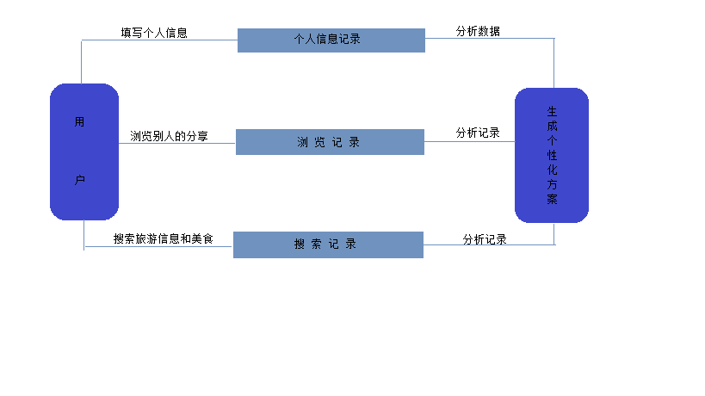

### 4、条件与限制

（1）建议该系统运行的最短寿命为1年；

（2）进行该系统方案选择比较的期限为2个月；

（3）建议该系统软件投入使用的最迟时间为2017年7月1日；

（4）该系统要受资金、寿命、社会等系列因素的制约和限制。

## 三：数据描述

### 1、静态数据

静态数据是系统内部有关的数据结构和操作规程。具体包括：用户信息表格、关注表格、浏览记录表格、不感兴趣表格、美食表格、旅游表格。

### 2、动态数据

动态数据包括程序运行时输入和输出的数据，具体是数据库的各个表的各个不同元素与属性值，就是用户信息、用户关注信息、用户浏览信息以及用户不感兴趣信息。

### 3、数据描述

根据上面的分析就可以设计出能够满足用户需求的各种数据实体，以及它们之间的关系，为后面的逻辑结构设计打下基础，这些实体包括各种具体信息，通过相互之间的作用形成数据的流动。

本系统的实体有：用户实体、美食实体、旅游实体。

各个实体具体的描述E_R图如下：

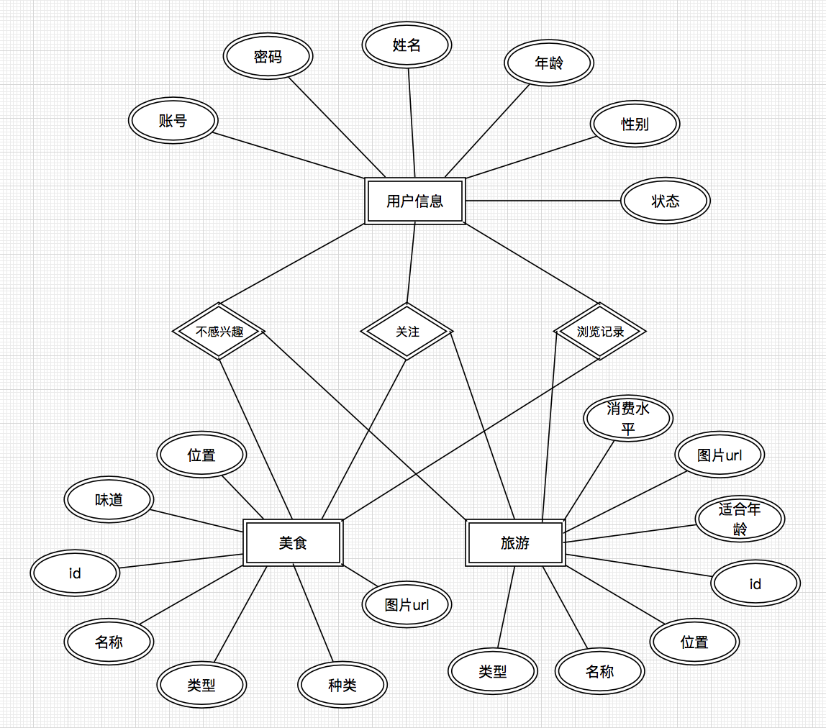

### 4、数据库表项

用户信息： 账号（主键）、密码、姓名、年龄、性别、关注id（外键）、

状态（显示是否登陆 值－0未登陆 －1登陆）、

不感兴趣记录id（外键）、浏览记录id（外键）。

不感兴趣表：（id、大类、商品id）（主键）

关注表：（id、大类、商品id）（主键）

浏览记录：（id、大类、商品id、次数）（主键）

美食：id、名称、味道、种类、类型、图片url、位置

旅游：id、名称、类型、消费水平、适合年龄层、图片url、位置

### 5、数据采集

系统数据采集是由数据库系统提前通过DBA录入的。

## 四：需求规定

### 1、功能需求

1>对功能的规定

1. 用户的功能
2. 注册和登陆系统
3. 修改自己的信息，选择自己的属性标签
4. 分类浏览喜欢的内容
5. 查找想知道的内容
6. 管理员的功能
7. 录入旅游地点和美食地点
8. 更新数据库信息

2>对功能的描述

a、注册和登录：用户需要注册才能够有自己的个性化推荐。已注册用户可以选择登录，登录后可进入个人的主页。

b、修改密码、用户信息：用户可以自己修改信息

c、分类浏览：用户可以根据模块来选择浏览的内容，美食或者是旅游的规划可根据自己的需求来进行选择。

d、关注功能：用户如果对某些内容很感兴趣对其关注，归入“关注”栏。

e、不感兴趣：当用户对某一分享不感兴趣的时候可以选择此选项，以后将减少此类内容的推送。

f、搜索功能：用户可根据一些关键词对相关内容进行搜索，然后给用户呈现相应的内容，若没有，则提示无相关内容。

g、美食旅游推荐后台根据用户的个人信息记录、浏览记录、搜索记录以及不感兴趣项，进行分析然后从信息库中得出相应的推荐方案。

### 2. 性能描述

(1) 精度：查询时应保证查询率，所有在相应域中包含查询关键字的记录都应能查到，同时保证准确率

(2) 时间特性要求：一般操作的响应时间应在1－2秒内

(3) 适应性：满足运行环境在允许操作系统之间的安全转换和与其它应用软件的独立运行要求。

(4) 在需求发生变化时，本系统的对这些变化的适应能力相在需求发生变化时，本系统的对这些变化的适应能力相在需求发生变化时，本系统的对这些变化的适应能力相变化。

### 3. 运行需求

1. 用户界面

系统运行的界面是浏览器，使用html+Css+javascript编写。打开是一个主界面，根据用户的点击会打开不同功能的界面。布局规范，界面整洁，让用户有更加舒适的体验。

1. 开发环境

操作系统：windows10

集成开发环境：eclipse，IDEA

数据库：MySql

服务器：tomcat服务器

1. 故障处理

在用户错误操作或者错误输入的情况下，系统会给出相应的提示，引导用户正确的使用。在遇到系统崩溃或者其他不经饿预知的错误是优先保护数据库的完好。

### 4. 界面需求

(1) 主界面：滚动展示热度最高的美食喝旅游地点，同时又着各个板块的入口。如果用户登陆，则展示根据用户的特点的推荐内容。

(2) 登陆界面：验证用户是否为数据库中注册的合法用户，同时有修改密码，注册等的接口。

(3) 注册界面：用户可以在注册界面注册账号，填写信息，选择喜好。

(4) 个性化界面：用户可以在这里完善自己的信息。

### 5. 其他需求

(1) 安全需求：增加用户登陆验证， 确保用户的账户安全

(2)兼容性：软件可以在大多数的主流浏览器上运行